ПИС-ПИ-3
Лекция 02

- GO: литература [go], [pro]
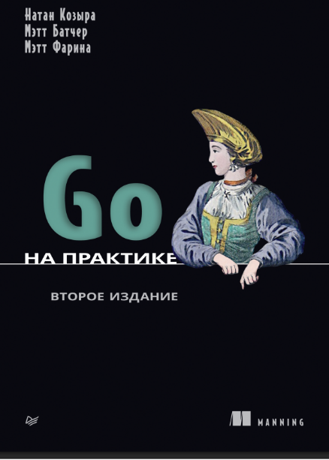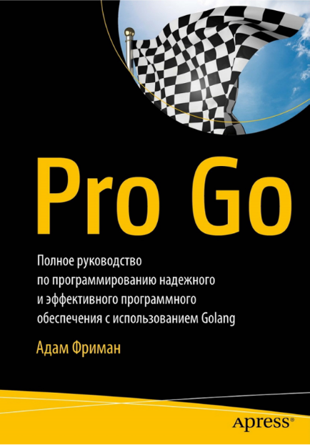
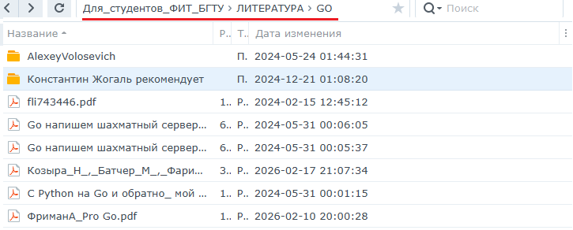

- GO: создание проекта(модуля)
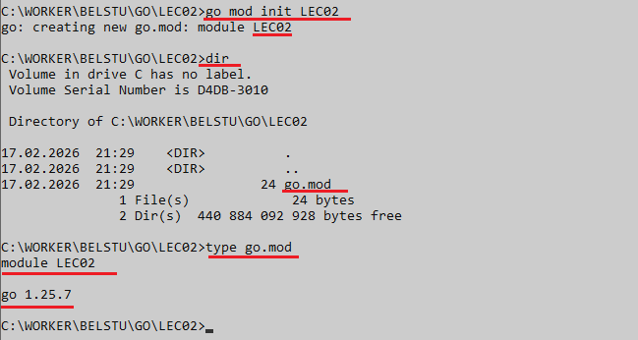

- GO: package main, func main
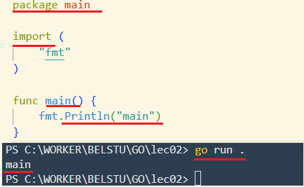

- GO: net/http, nil, *x (указатель), синхронно
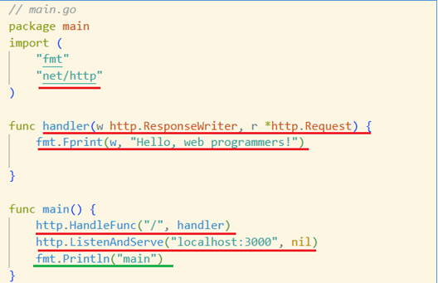

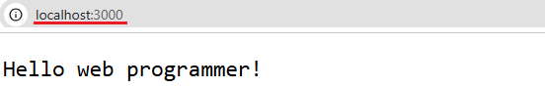

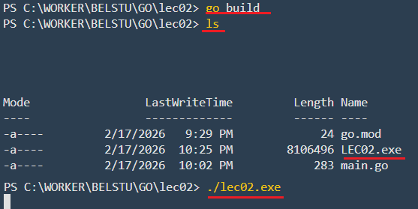

- GO: экземпляры обработчиков, :=, time, time.Sleep, fmt.Printf
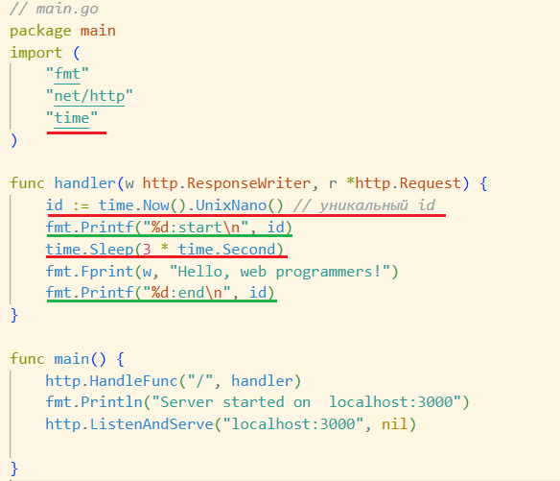
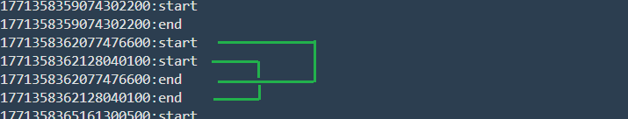
- GO: константы [go, 102], только фундаментальные типы, на этапе компиляции (не вычисляются)

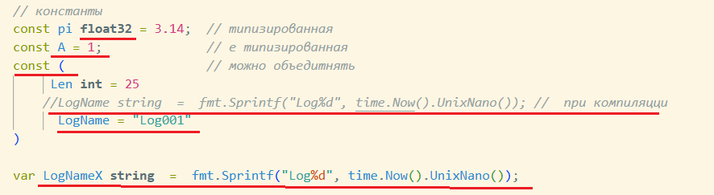

- GO: массивы[go,203] – фиксированная по длине последовательность элементов одного типа, доступ по индексу, нумерация с 0, длина – это часть типа, блоки кода
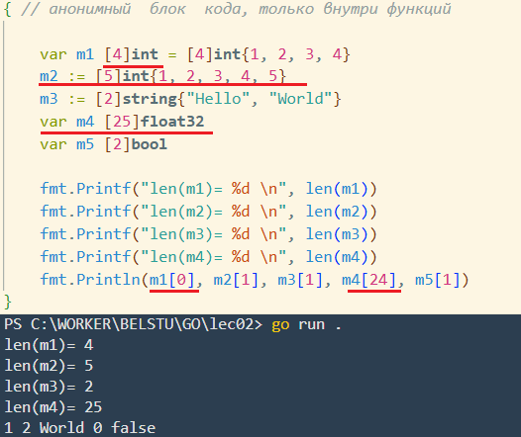

- GO: модуль – пакет – функция – блок кода.

- GO: многомерные массивы[go,203] – фиксированная по длине последовательность элементов одного типа, доступ по нескольким индексам, принцип С++.
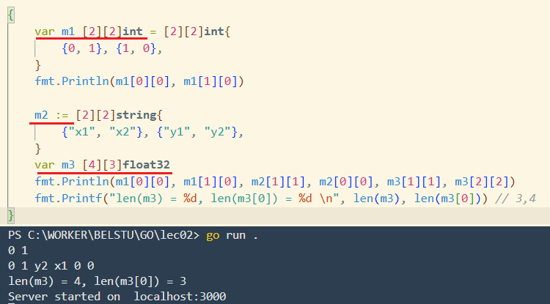
- GO: slice (срез) [go, 211 ] – динамическое представление массива (участок массива), характеризуется ссылкой на массив, длиной и емкостью.
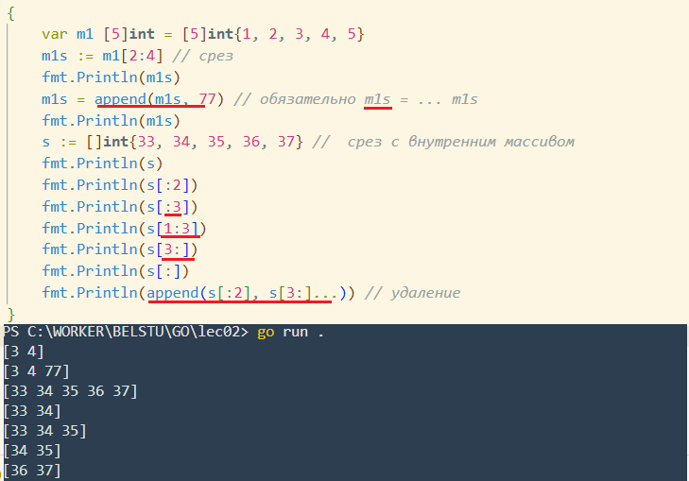

- GO: map [go, 240] - ассоциативный массив(словарь), хранит ключ/значение, ключ сравнимый (==), значение – любое.

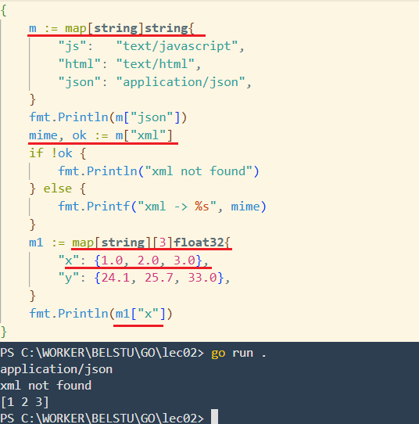

- GO: управляющие конструкции if... else if... else [go, 168], switch ... case default [go, 186], for (заменяет for, while, do while) [go,176], break, continue, goto, return.
- GO: нет while, do while, foreach, try/catch.
- GO: есть еще select (управление каналами, похож на switch, используется для goroutine)

- GO: функции
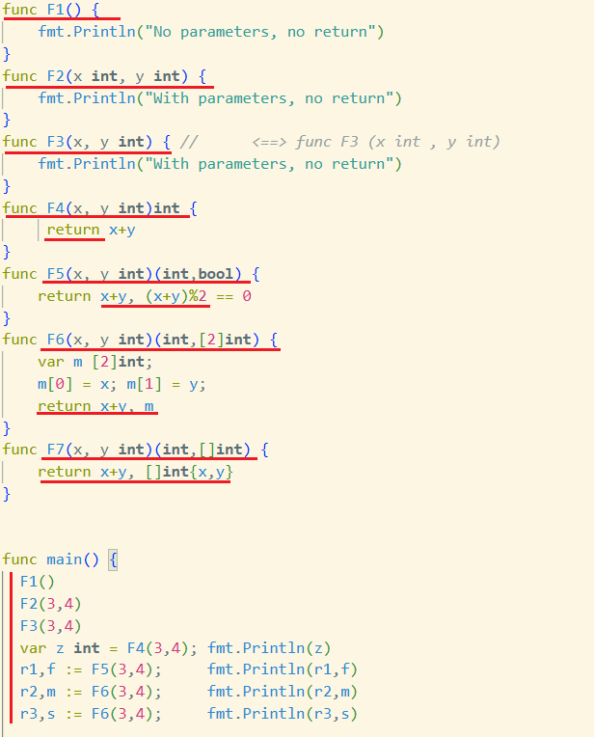

- КОНЕЦ.

